FORESTIER 2 НАБОР ЗАЩИТЫ ГОЛОВЫ «ЛЕСНИК»

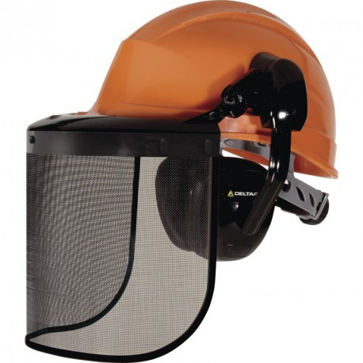
Цвет: оранжево-черный
Размер: от 53 см до 63 см
СПЕЦИФИКАЦИЯ
Набор защиты головы «Лесник» состоит из: каски QUARTZ UP III, противошумных наушников SUZUKA2 и защитного лицевого щитка VISORG, крепящихся к каске с помощью крепления VISOR HOLDER . Вес набора – 900 гр. Сумка для хранения набора входит в комплект.
Каска QUARTZ UP III - защитная каска оранжевого цвета из полипропилена (PP) высокой прочности, устойчивая к УФ-лучам. Внутренняя оснастка из полиамида: 3 текстильных ремня с 8 точками крепления. Потовпитывающая вставка на лобовой части оголовья. Регулируется по обхвату головы от 53 до 63 см при помощи инновационной системы затяжения ROTOR®. 2 возможных позиции размещения на голове: высокая и низкая. Стойкость к брызгам расплавленного металла. Защита против случайного кратковременного контакта с электрическим проводником под напряжением 440 В переменного тока. Электроизоляция до 1000 В переменного тока или 1500 В постоянного тока. Температурный диапазон применения каски от - 50°C до + 50°C.
Наушники SUZUKA2 – противошумные наушники черного цвета с креплением на каску, регулируемые по высоте. Оголовье и чашечки из гибкого пластика ABS. Чашечки с валиками из синтетического пеноматериала. Снижение уровня шума (SNR) на 27 дБ.
Лицевой щиток VISORG – защитный экран черного цвета из пластиковой сетки с пластиковой оправой, размером 39 x 20 см. Крепится к каске с помощью крепления VISOR HOLDER.
ОСНОВНЫЕ ПРЕИМУЩЕСТВА ТОВАРА ДЛЯ ПОЛЬЗОВАТЕЛЯ
Сумка для хранения набора входит в комплект
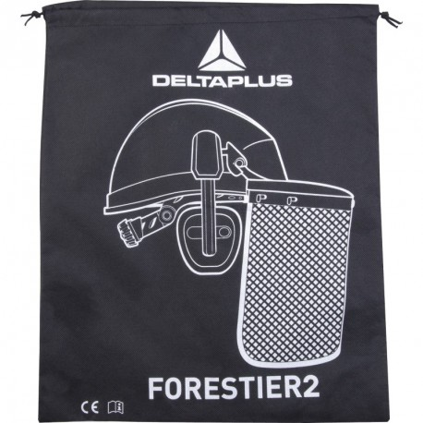
Запатентованная система ROTOR® для простоты регулировки охвата головы
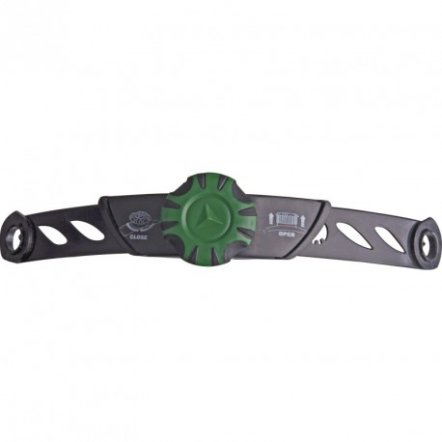

Внутренняя оснастка из полиамида: 3 текстильных ремня с 8 точками крепления
